КОНТАКТНЫЕ ТЕЛЕФОНЫ  Центр социальной поддержки населения, тел.____________.  Многофункциональный центр предоставления государственных и муниципальных услуг,  телефон для справок 8 (800) 100-42-12  Дополнительную информацию можно получить на сайтах:  - министерства социальной защиты населения Хабаровского края https://mszn/khabkrai.ru;  - многофункционального центра предоставления государственных и муниципальных услуг https://mfc27.ru.  Телефон "горячей линии"  министерства социальной защиты населения  Хабаровского края  (4212) 32-64-93 | 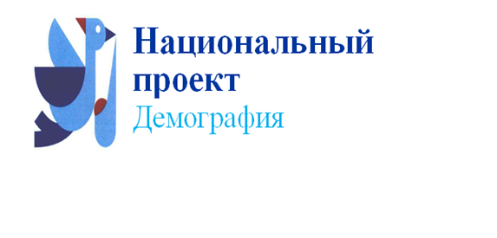  Период реализации: 01.01.2019 – 31.12.2024  Хабаровск  2019

Меры поддержки семей, предоставляемые в рамках реализации регионального проекта
"Финановая поддержка семей при рождении детей" национального проекта "Демография"
В Хабаровском крае продолжается реализация мероприятий регионального проекта "Финансовая поддержка семей при рождении детей" национального проекта "Демография"  Поддержка семей в рамках проекта предоставляется в зависимости  от очередности рождения ребенка.  В центре социальной поддержки или в любом филиале многофункционального центра  можно оформить:  на первого ребенка  - единовременную денежную выплату в связи с рождением первого ребенка в размере 28 102 рубля. Предоставляется семьям, в которых рожден первый ребенок, начиная с  01 января 2019 г., и проживающим на территории края;  - ежемесячную выплату в связи с рождением (усыновлением) первого ребенка в размере 14 051 рубль. Выплата назначается, если ребенок рожден начиная с 01 января 2018 г. и доход на одного члена семьи не превышает 21 201 рубль. Выплата назначается до исполнения ребенку возраста 1,5 лет (с 01 января 2020 г. – до исполнения ребенку возраста 3 лет);  на второго ребенка  - региональный материнский (семейный) капитал в связи с рождением второго ребенка в размере 135 907,8 рубля (30 % от федерального материнского капитала, установленного на дату рождения ребенка). Предоставляется семьям, в которых рожден второй ребенок, начиная с 01 января 2019 г., и проживающим на территории края.  Средства можно направить:  * на улучшение жилищных условий (приобретение, строительство жилья, уплата первоначального взноса по жилищному кредиту или займу, а также погашение жилищных кредитов и займов);  * на получение образования детьми (оплата образовательных услуг,  оплата проживания в общежитии, оплата дошкольного образования (ясли, детский сад);  * на приобретение товаров и услуг, предназначенных для социальной адаптации и интеграции в общество детей-инвалидов. | на третьего ребенка  - ежемесячную денежную выплату в случае рождения (усыновления) третьего ребенка или последующих детей в размере  14 158 рублей, если доход на одного члена семьи не превышает  37 697,9 рубля.  В организациях здравоохранения  можно провести процедуру экстракорпорального оплодотворения парам при бесплодии за счет средств базовой программы обязательного медицинского страхования (ЭКО).  При подозрении на наличие у супружеской пары бесплодия и желании проведения процедуры ЭКО необходимо:  1. Обратиться к врачу акушеру-гинекологу по месту проживания.  2. После проведения минимального обследования семейная пара участковым врачом акушером-гинекологом направляется в кабинет по бесплодному браку, где проводится углубленное обследование.  Кабинет по бесплодному браку находится:  - для жителей г. Хабаровска, районов: имени Лазо, Вяземского, Бикинского, Нанайского, Хабаровского, Верхнебуреинского, Аяно-Майского, Охотского – в КГБУЗ "Перинатальный центр";  - для жителей г. Комсомольска-на-Амуре и Комсомольского района – в женской консультации КГБУЗ "Родильный дом № 3";  - для жителей районов: Солнечный, Амурский, им. П. Осипенко – в КГБУЗ "Территориальный клинико-диагностический центр" (г. Комсомольск-на-Амуре);  - для Советско-Гаванского и Ванинского районов – в  КГБУЗ "Ванинская центральная районная больница";  - для жителей Николаевского, Ульчского, Тугуро-Чумиканского районов – в КГБУЗ "Николаевская центральная районная больница".  Телефон "Горячей линии" по вопросам обследования семейных пар, страдающих бесплодием, и проведения процедуры ЭКО в  КГБУЗ "Перинатальный центр" министерства здравоохранения края (4212) 45 40 56.

